**怎么做日课**

我们的日课分为自我约束型日课和反思型日课

1. 自我约束型日课

自我约束型日课，我们可以参考曾国藩的日课。自我约束型日课是一人一个样，不能模仿，我们为什么做自我约束型日课？就是补自己短板，我哪方面不行，然后通过自我约束每天提醒自己我这方面要提升，要改变。人与人短板不一样，所以日课不是看你做什么，我就做什么，那就肯定流于形式了。它应该是补自己短板的东西，还有必须要具体。包括曾国藩十二日课，都是非常具体的。十二项里没有修仁义道德，他的都是非常具体。比如，今天读书读多少页，打坐多长时间，写字写多少个，它都是非常非常具体的事情。我们现在的日课不是具体的事，那相当空泛，说做到和没做到是没有区别的。例如，我们日课修孝悌忠信礼义廉耻，后边打勾做到，怎么具体体现的？我们一天怎么生活算做到，怎么生活算没做到？这个太空，它不是具体的事。

自我约束型日课有三点需要注意，如果我们占其中的一点我们就是对这种修身方式不理解，修偏了。

1、白天不走心，就晚上算账。

算这个账是没有用的。算与不算有什么区别？没有用，我们自己没有得到转变。

比如，修慎言。不是晚上睡觉前，想想我今天说话慎重没？哪句话不该说但说了。我们要在这一天中，只要一张嘴，就提醒自己说话慎重，别说错了，别说过了，要随时提醒自己。然后晚上反思的是什么？是今天有没有忘记修慎言这件事情，不光是做到没做到。

今天是不是一直提醒自己慎言，然后哪一块没有做到慎言，哪块说多了，这都算。忘了就算没做到，或者哪块说多了也是没做到。这样回头到晚上反思，今天白天时刻提醒自己慎言，而且反思与他人交流的时候，好像没有话不慎重、随便乱说的情况，这才算做到。而到晚上只是算账的问题，这么做就不叫日课了。

2、要有针对性，针对自己的短板。

为啥日课要做这个内容？要琢磨琢磨为啥给自己日课定这项内容。

比如，规定自己早上4点半起床。为什么要四点半起床，要练的是什么？这是《曾子》说的“强其所不能”。为啥不是四点、五点？非要定在四点半，这是针对自己设定的，是要有个目的。我这个日课要达到什么效果？我要改我哪个方面？完善我哪个方面？每个人不一样的原因就在这，所以日课的选择要具有针对性。针对自己的，才是不可复制的。为啥是不可复制，这是针对自己的短板，针对自己要完善的部分，而设定的日课。这才是问题关键。

3、必须是具体的，不能太空泛。

日课空泛之后，评判做没做到都很难，或者说没办法评判。

例如，说修孝悌忠信礼义廉耻。怎么叫没做到？日课修孝悌忠信礼义廉耻，好像你天天打勾都没有异议。怎么证明没做到？是哪天不孝了？还是哪天无耻了？又怎么证明叫做到？这样的日课，不用努力都做到了，所以要落实到具体的事情上。对照一下曾国藩的十二项日课都是具体的。

上面三点对要做自我约束型日课来说，是最重要的。

二、反思型日课

反思型日课就是格物。

每天晚上揪住白天某个事进行反思，说白了就是格物练习。今天没事，一天没出门可以没有事情反思。但反思就要揪住一件事情进行反思，而不是记一天的流水账。另外，重点反思让自己心不安的事情。晚上回忆今天白天都干了什么，某件事情、某个点，自己隐隐约约觉得心不安，这件事就要值得反思。然后简单的把它记录下来，这个才是反思型日课。

我们现在的反思型日课共性问题有两个：

1、叙事，日课没有反思只是叙述。

当然，叙述大多数人找的也是心不安的事情，也是记自己一天的流水账。比如，今天和谁干一仗，把整个事件起因经过，来龙去脉，像讲故事一样讲的很清楚，就完了。有的最后最多加一句，后悔呀，不应该呀，加上自我批判。反思不是让我们自我批判，是要去格物。当时自己怎么想的，情欲念是什么，怎么后来整成这个结局了。

反思型日课，往往没有反思，反思跟不上，很多人就是记事。反思的力度不够，格物的力度不够，这是我们目前普遍存在的一个问题。

2、不问事非，不问道德，只思情欲念。

现在很多人反思型日课，还是反思的是道德，是事非。不能把这种反思型日课最后全变成检讨书了。就是每天的反思变成自我检讨，今天我又哪个事情不对了，什么地方我又做错了？这样下去到最后，整来整去人都没有自信了。

**日课格式：（建议日课内容不超6项）**

**（姓名）日课 某月某日（周期内第几篇填入对应数字即可）**

1. 每天读诵《大学》一遍
2. 静坐（建议15分钟每次，具体指南参考《修身要旨》之儒家的静坐P21和李二曲与曾国藩的修行章P126）
3. 强其所不能第一项（如修“三不”不指责、不抱怨、不争辩）
4. 强其所不能第二项（修“去我”，去短板项目要结合自身实际，不能空泛，可多项越精细越好）
5. 自律、自修、自学项（此部分可看师父的著作，听师父的讲座，或其它学习项目，兴趣爱好等）
6. 反思（此项最为重要，要时刻给自己的念头“过筛子”，从根上反思，多个反思之间用分号隔开）

另每周建议写一篇周课（师父每周分享感悟；启予国学系列丛书为主或其它修习书籍读后感；读书笔记或个人深度反思及感悟）及听师父每周讲座之后的听后感。

**微信撰写日课流程：**

对于不方便使用电脑写日课的同门，推荐使用推荐用微信收藏进行日课撰写和整理，教程如下：

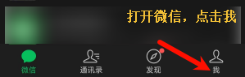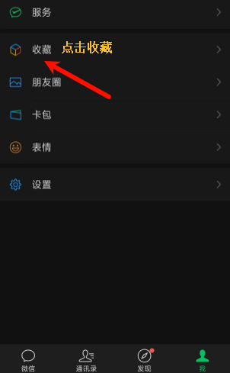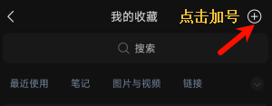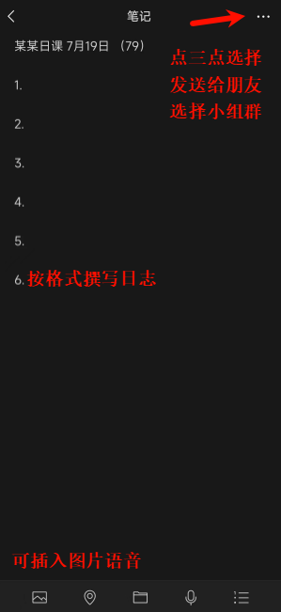

另建议在方便用电脑的时候，将日课复制导出，备份保存也方便以后省察